Памятка для населения по профилактике острых кишечных инфекций
6 КЛЮЧЕВЫХ ПРАВИЛ
ПРОФИЛАКТИКИ ОСТРЫХ КИШЕЧНЫХ ИНФЕКЦИЙ
1. Поддерживайте чистоту
 | - Мойте руки после туалета  - Мойте руки перед приготовлением и приемом пищи  - Тщательно мойте все поверхности и кухонные принадлежности  - Боритесь с грызунами и насекомыми | ПОЧЕМУ? Многие из микроорганизмов, встречающиеся в почве, воде и организме животного и человека, опасны. Они передаются через рукопожатия, хозяйственные тряпки, и в особенности через разделочные доски.
2. Отделяйте сырое от готового
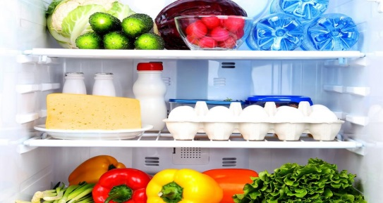 | - Храните сырое мясо, птицу и морепродукты отдельно от других пищевых продуктов  - Для обработки сырых продуктов пользуйтесь отдельными ножами и разделочными досками  - Храните продукты в закрытой посуде, отдельно сырые и готовые | ПОЧЕМУ? В сырых продуктах, мясе, птице и морских продуктах, могут быть опасные микроорганизмы, которые попадут во время приготовления и хранения пищи на другие продукты.
3. Хорошо прожаривайте и проваривайте продукты
 | - Тщательно прожаривайте и проваривайте продукты  - Разогревая супы, доводите их до кипения  - Готовность мяса или птицы определяйте по цвету соков (они должны быть прозрачными, а не розовыми) | ПОЧЕМУ? При тщательной тепловой обработке (не ниже 700С) погибают практически все опасные микроорганизмы. Пищевые продукты, на которые необходимо обращать особое внимание – мясной фарш, мясные рулеты, большие куски мяса и цельные тушки птицы.
4. Храните продукты в холодильнике
 | - Не оставляйте приготовленную пищу при комнатной температуре более 2-х часов  - Убирайте все приготовленные и скоропортящиеся блюда в холодильник  - Не храните пищу долго, даже в холодильнике | ПОЧЕМУ? При комнатной температуре микроорганизмы размножаются очень быстро. При температуре ниже 50С или выше 600С процесс их размножения замедляется или прекращается.
5. Выбирайте свежие и качественные продукты
 | - Выбирайте свежие продукты без признаков порчи  - Мойте фрукты и овощи чистой проточной водой  - не употребляйте продукты с истекшим сроком годности  - Для питья используйте только кипяченую или бутилированную воду | ПОЧЕМУ? Сырые продукты могут содержать опасные микроорганизмы. В подпорчен-ных продуктах могут образовываться токсины. Тщательно отобранные и хорошо вымытые или очищенные продукты менее опасны для здоровья!
6. Выбирайте безопасное купание
 | - Купаться только в бассейнах и установленных местах для купания  - Не следует допускать попадания воды в рот | ПОЧЕМУ? Опасные микроорганизмы устойчивы во внешней среде: в воде, как пресной, так и в соленой и могут сохраняться от 19 до 37 суток.
Администрация ГБУЗ СО «Ставропольская ЦРБ»

